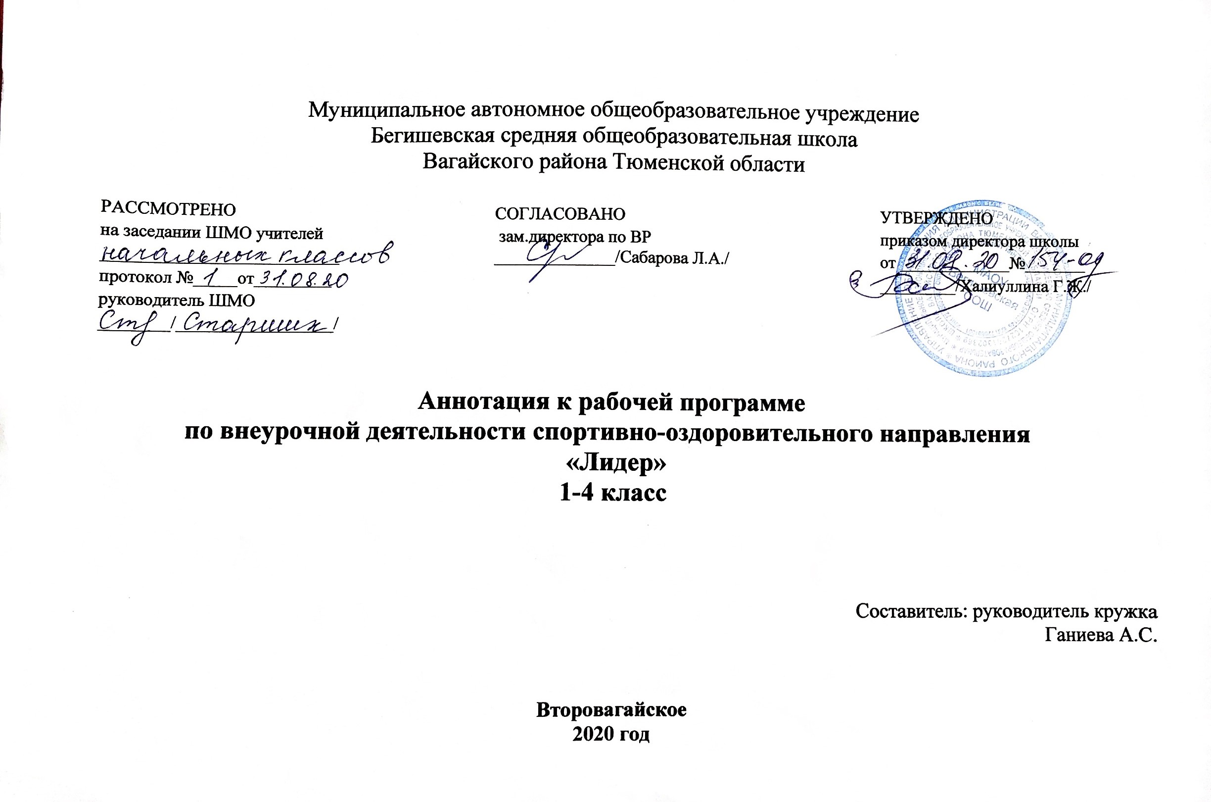

Нормативная база и УМК
Программа курса внеурочной деятельности спортивно- оздоровительного направления «Лидер» составлена на основе нормативных документов:

- Федеральный закон от 29.12.2012 г. № 273-ФЗ (ред. от 31.12.2014 г., с изм. от 02.05.2015 г.) «Об образовании в Российской Федерации» (с изм. и доп., вступ. в силу с 31.03.2015 г.)
- Федеральный государственный образовательный стандарт основного общего образования (приказ Министерства образования и науки Российской Федерации от 17 декабря 2010 г. №1897);
- Приказ Министерства образования и науки РФ от 30.08.2013 №1015 "Об утверждении порядка организации и осуществления образовательной деятельности по основным общеобразовательным программам - образовательным программам начального общего, основного общего, и среднего общего образования" (в редакции от 17.07.2015);
- Приказ Министерства образования и науки Российской Федерации от 31.12.2015 № 1576 «О внесении изменений в федеральный государственный образовательный стандарт начального общего образования, утвержденный приказом Министерства образования и науки российской Федерации от 06.10.2009г. № 373»;
- СанПиН 2.4.2.2821-10 «Санитарно-эпидемиологические требования к условиям и организации обучения в общеобразовательных учреждениях», утвержденные постановлением Главного государственного санитарного врача Российской Федерации от 29.12.2010 №189 (в ред. Постановления Главного государственного санитарного врача РФ №81 от 24.12.2015);
- Инструктивно-методическое письмо Министерства образования и науки Российской Федерации от 14.12.2015 №09-3564 «О внеурочной деятельности и реализации дополнительных общеобразовательных программ»;
- Распоряжение Правительства Тюменской области от 22.10.2012 № 2162-рп «О мерах по дальнейшему развитию в Тюменской области системы выявления и поддержки талантливых детей»
- Устав МАОУ Бегишевская СОШ;
- Учебный план МАОУ Бегишевской СОШ.
Количество часов, отводимое на изучение курса
Программа курса внеурочной деятельности рассчитана на 34 часа для учащихся 4 класса.

Цели и задачи изучения курса
Цели:
- формировать установки на ведение здорового образа жизни и коммуникативные навыки, такие как, умение сотрудничать, нести ответственность за принятые решения;
- развивать навыки самооценки и самоконтроля в отношении собственного здоровья;
- обучать способам и приемам сохранения и укрепления собственного здоровья.
Задачи курса:
- формирование представлений о факторах, оказывающих влияние на здоровье; о правильном (здоровом) питании и его режиме; о полезных продуктах; о рациональной организации режима дня, учёбы и отдыха; о двигательной активности; об основных компонентах культуры здоровья и здорового образа жизни; влиянии эмоционального состояния на здоровье и общее благополучие;
- формирование навыков конструктивного общения;

- обучение осознанному выбору модели поведения, позволяющей сохранять и укреплять здоровье;
- обучение правилам личной гигиены, готовности самостоятельно поддерживать своё здоровье;
- обучение упражнениям сохранения зрения.

Основные разделы

№ п/п | Наименование раздела | Количество часов
I | Вот мы и в школе | 4
II | Питание и здоровье | 5
III | Моё здоровье в моих руках | 8
IV | Я в школе и дома | 6
V | Чтоб забыть про докторов | 4
VI | Я и моё ближайшее окружение | 3
VII | Вот и стали мы на год взрослей | 4
 | Итого: | 34

Форма организации курса внеурочной деятельности
Методы, формы обучения: групповые и индивидуальные формы работы.
Для эффективной работы используются различные формы работы с учащимися:
- проведение занятия в виде урока
- беседы
- игры
- викторины
- конкурсы
- часы здоровья
- праздники
- просмотр видеороликов

